連 絡 先 | 計画調整課  1: グランドデザイン推進グループ  参事 榊  内線3654 直通06-6210-9811  2: 広域連携グループ 参事 中谷  内線4661 直通06-6210-9812
主要事業１
グランドデザイン推進費
＜知事重点・一部新規＞
【令和8年度当初予算 4,178万円】
〔事業目的〕
（グランドデザイン推進事業）
東西二極の一極を担う副首都として、大阪がさらに成長・発展していくために、「大阪のまちづくりグランドデザイン」に基づき、民間の活力を最大限引き出しながら、多様な主体が一体となって、大阪全体のまちづくりを推進する。
（広域連携推進事業）
多様な地域資源を活かし、地域を活性化するとともに、人・モノ・情報の交流を促進する。

〔事業内容〕
１．グランドデザイン推進事業 2,758万円

〇 グランドデザイン推進事業 1,600万円
「大阪のまちづくりグランドデザイン」の実現に向けて、民間の活力を最大限引き出しながら、多様な主体が一体となって大阪全体のまちづくりを推進するため、人中心の魅力ある都市空間形成に向けたまちづくりの促進方策の検討や、民間事業者等の参画・投資意欲を喚起するための戦略的な情報発信に継続的に取り組むとともに、グランドデザインのさらなる推進に向けた方策検討を、大阪府・大阪市・堺市共同で実施する。

〇 ベイエリアのさらなる活性化に向けた検討調査【新規】 1,158万円
Beyond EXPO2025骨子（案）を踏まえ、広域的観点から、
各地の魅力ある地域資源やにぎわい創出に向けて市町が取り組んだ
集客施設等をつなぎ、相乗効果を発揮させるため、ベイエリアまちづくり
連携会議等を活用し、関係者と共にベイエリアのさらなる活性化に
向け、下記取組を促す検討調査を実施する。
・ 新たなモビリティなどを活用した回遊性を高める取組
・ 各地を周遊するモデルルートの形成など広域的な
エリアプロモーションの取組

２．広域連携推進事業 1,420万円

〇 広域サイクルルート連携事業【企業版ふるさと納税活用】 1,420万円
サイクリングマップのデジタル化、地域資源や周遊マップ等を (うち基金積立金710万円)
掲載したリーフレットの作成等、情報発信の充実や、
イベント等での連携強化を進め、広域連携による自転車を
活用したまちづくりを推進する。

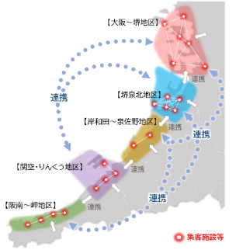



（サイクリングマップ）
連 絡 先 | 計画調整課  まちづくり調整グループ  課長補佐 千葉  内線3966 直通06-6210-9077
まちづくりＤＸ推進事業費
主要事業２
(市街地リノベーション促進検討事業)
＜知事重点＞
【令和8年度当初予算 2,800万円】
〔事業目的〕
大阪・関西のさらなる経済成長に向けて、「大阪のまちづくりグランドデザイン」に基づき、大阪全体の発展を牽引する「拠点エリア形成」を図るための検討を広域的な視点から行う。
また、モデル地区を設定した市との連携のもと、まちづくりを促進するための民間投資の喚起を図るため、デジタルデータを活用し、都市を三次元で再現し視点場を変えることのできる「3D都市モデル」を活用することにより、ビジュアル的に分かりやすいプロモーションコンテンツを作成するとともに、本調査で得られた知見や成果を他の府内市町村に広げ、官民連携による「市街地リノベーション」を進める。

〔事業内容〕

１．市街地リノベーション促進検討事業 2,800万円

守口市及び門真市の拠点をモデル地区として、下記の業務を実施する。

・地元市との連携のもと府市連携会議及び官民連携でビジョンを共有し、多様な手法・取組を組み合わせてエリアの価値と持続可能性を高めるための将来ビジョンや民間投資を喚起するためのプロモーションコンテンツの作成を行う。

〔事業イメージ〕
民間投資の喚起に向けた「プロモーションコンテンツ」を含めた各種検討をモデル地区で実施

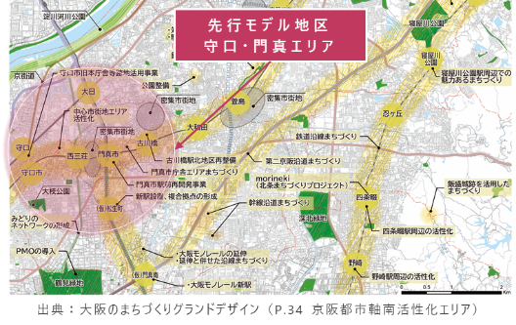
モデル地区（守口市・門真市）
【令和8年度】
〇官民プラットフォームを組成し「将来ビジョン（素案）」を共有することでエリアのリノベーションを進めるための方向性を示す「将来ビジョン（案）」へブラッシュアップする。
〇開発事業者や投資家等をターゲットとした市街地更新のシミュレーション等、民間の活用の促進を目指し、「３D都市モデル」を活用した、「シティ
プロモーションコンテンツ（案）」を含め、積極的な情報発信ツールの作成

【令和9年度以降】
〇将来ビジョンの作成
〇府内拠点エリアへモデル事業のノウハウを展開

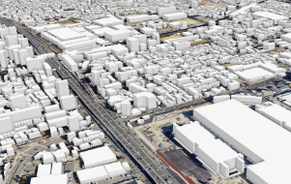
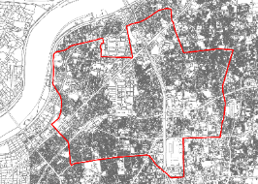
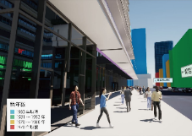
ウォーカブルな空間づくり
歩行空間の再編による人の動線を可視化
【３D都市モデルの活用例】

3D都市モデルイメージ
3D都市モデル作成範囲

連 絡 先 | 広域拠点開発課  １：北エリアグループ 参事 下村  内線3074 直通06-6210-9327  ２：中エリアグループ 参事 前田  内線3668 直通06-6210-9080  ３：ベイエリアグループ 参事 高橋  内線4654 直通06-6210-9328  戦略拠点開発課  ４・５：拠点まちづくり推進グループ 課長補佐 細川  内線3072 直通06-6210-9816
主要事業３
グランドデザイン推進費＜拠点＞
＜知事重点・一部新規＞
【令和８年度当初予算 15億6,424万6千円】

〔事業目的〕
新大阪駅前地区、夢洲地区、大阪城東部地区のまちづくりに関する方針等を踏まえ、
それぞれの地区における広域拠点開発に係る企画、調整等を府市共同で行う。

〔事業内容〕
１．新大阪駅周辺地域まちづくり推進事業 1,798万9千円
「新大阪駅周辺地域まちづくり方針」を踏まえ、駅とまちが一体となった世界有数の広域交通ターミナルのまちづくりの実現をめざし、新大阪駅周辺地域へ導入すべき機能及び３エリア（新大阪・十三・淡路）における役割分担や新大阪駅エリア（都市再生緊急整備地域）に必要な公共的空間の整備方針の検討など、まちづくりの具体化に向けた検討調査を府市共同で実施する。
また、シンポジウムの開催や、ＰＲコンテンツの作成等の積極的なプロモーション活動を行うことで民間都市開発の機運醸成を図る。
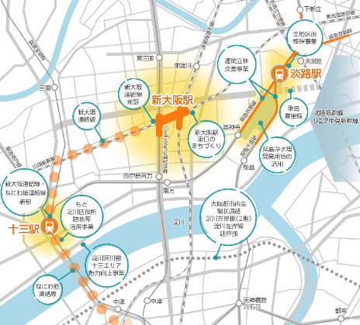
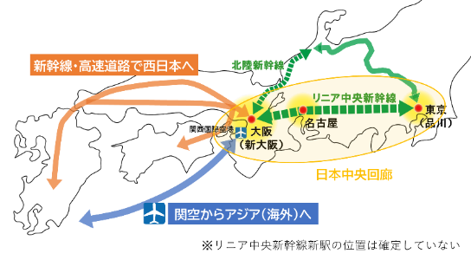

出典：「新大阪駅周辺地域まちづくり方針」より抜粋

出典：「新大阪駅周辺地域まちづくり方針」より抜粋

２．大阪城東部地区まちづくり推進事業
○大阪城東部地区まちづくり推進事業 631万8千円
「大阪城東部地区のまちづくりの方向性」を踏まえ、大阪公立大学を先導役とした観光集客・健康医療・人材育成・居住機能等の集積により多世代・多様な人が集い、交流する国際色あるまちづくりをめざし、1.5期開発を推進等するとともに、大阪公立大学、UR都市機構、大阪メトロ等と連携し、地区の更なる活性化に向けた検討調査を府市共同で実施する。

○大阪城公園接続デッキ整備事業【宿泊税活用】 14億2,420万円
大学キャンパスから大規模集客施設、新駅・駅ビル、水辺の歩行者空間、大阪城公園をつなぐ、利便性・快適性・安全性に優れた歩行者空間のネットワーク化にむけて、第二寝屋川の水辺の歩行者空間から大阪城公園駅へ接続し、世界的観光拠点の形成に資する歩行者デッキを、大阪市、鉄道事業者と協働して整備する。
1.5期開発
（新駅・駅ビル、駅前空間イメージ）

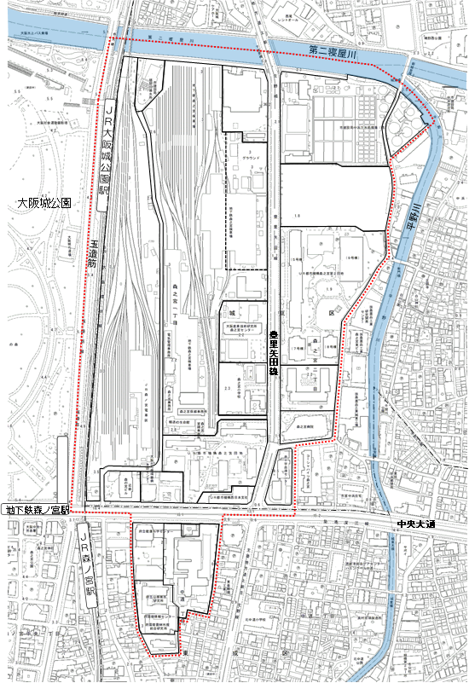
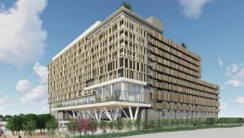
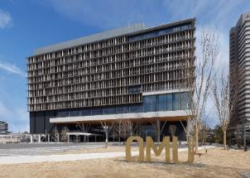

J
R
大
阪
城
公
園
駅

新駅・駅ビル
新駅・駅ビル
大阪城公園
C地区
B地区
A地区

水辺の歩行者空間
歩行者空間
J
R
森
ノ
宮
駅
大阪城東部地区まちづくり推進事業
Osaka Metro
森ノ宮駅
大阪城公園
接続デッキ整備事業
旧成人病センター
跡地等
大阪公立大学
森之宮キャンパス（1期）

1期開発
2025年9月に大阪公立大学
森之宮1期キャンパス（1期）開設
提供：公立大学法人大阪

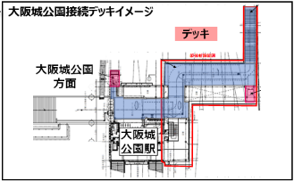


３．夢洲・咲洲地区まちづくり推進事業
○夢洲第２期区域まちづくり推進事業 682万9千円
「夢洲まちづくり構想」及び「夢洲まちづくり基本方針」を踏まえ、大阪・関西万博の跡地である夢洲第２期区域において、国際観光拠点の形成に向けたまちづくりの推進を府市共同で実施する。令和8年度は、「夢洲第２期区域マスタープラン」を踏まえ、開発事業者募集を開始予定。

出典：「夢洲第２期区域マスタープランVer.2.0」より

○万博レガシーを継承した夢洲２期区域のまちづくり検討調査【新規】 7,500万円
大阪・関西万博の跡地である夢洲第２期区域において、大屋根リング約200ｍとその周辺を含め、万博を記念する「公園・緑地等」として整備するための基本計画策定や基本設計等の検討調査を府市共同で実施する。
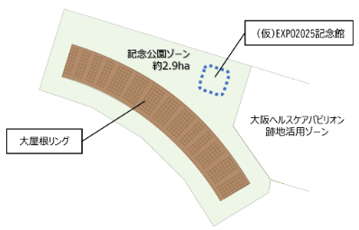

記念公園の整備（大屋根リングの利活用）イメージ

○夢洲アクセス鉄道（JR桜島線延伸）の事業化に向けた検討 561万円
夢洲における国際観光拠点形成に向けたまちづくりの推進に向け、北側からの鉄道アクセスについて、既存のＪＲ桜島線を活用し、広域交通ネットワークのアクセス改善等に資する「ＪＲ桜島線延伸」の事業化に向けた検討を大阪府・大阪市・鉄道事業者が共同して取り組む。

４．南河内まちづくりビジョン策定等業務費【新規】 1,830万円
南河内基礎自治機能充実強化協議会と連携し、自動運転バスの導入ルートを踏まえつつ、
エリアの将来像となる「ビジョン」の策定に向けて調査検討を進める。

５．東部大阪（長田・荒本駅周辺）の調査検討業務費【新規】 1,000万円
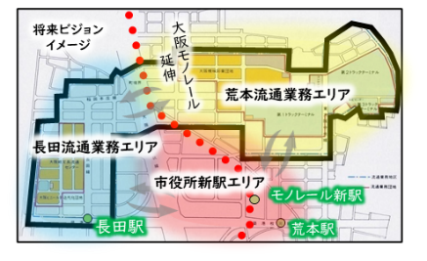
長田・荒本駅周辺エリア内の東大阪流通業務市街地のあり方を調査検討しその結果を、今後、府市、地元企業等の官民連携で策定をめざしているエリアの将来ビジョンに反映させる。

出典：大阪府ホームページ「東大阪流通業務市街地」より一部加工
主要事業４
連 絡 先 | 広域拠点開発課  北エリアグループ 参事 早野  内線3074 直通06-6210-9327
うめきたまちづくり推進費
＜知事重点＞
【令和8年度当初予算 3億4,502万円】
〔事業目的〕
うめきた２期区域において、令和６年9月の先行まちびらき、万博開催前の令和７年３月のグラングリーン大阪南館等の開業に引き続き、令和９年度の全体まちびらきに向け、世界の人々を惹きつける比類なき魅力を備えた「みどり」と、世界をリードする「イノベーション」を生み出す都市機能との融合拠点の形成をめざし、基盤整備事業等を推進する。

〔事業内容〕
１．うめきた地区土地区画整理事業
1億1,074万7千円

うめきた地区（大阪駅北大深西地区）にかかる土地区画整理事業の経費に対して市が負担する費用への補助をする。
令和８年度は都市計画道路大阪駅北3号線の整備等を実施。

２．公園整備事業 2億3,427万3千円

「みどり」の中心となる都市公園整備事業（公園整備、用地取得等）に対して市が負担する費用への補助をする。
令和８年度はうめきた公園の整備、用地取得等を実施。

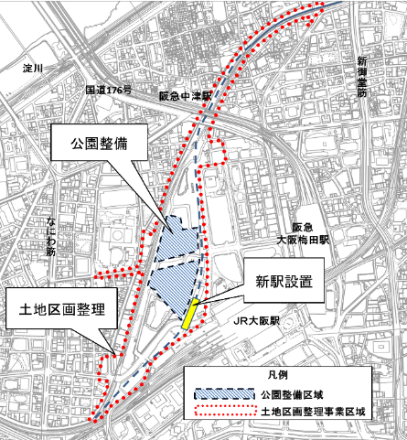
うめきた２期区域図
うめきた２期区域

基盤整備の施工箇所図
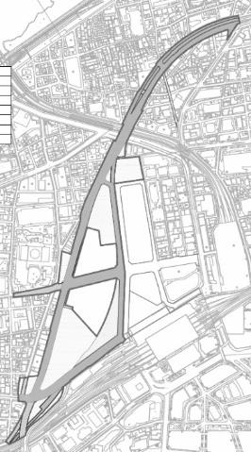
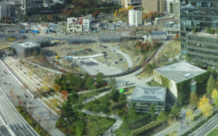
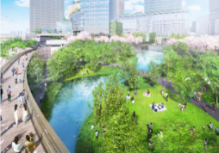
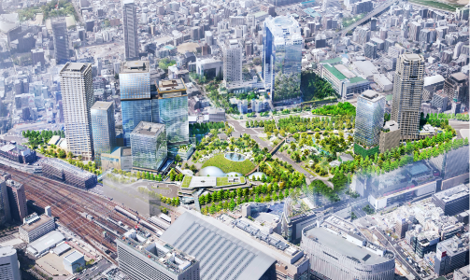
大阪駅北３号線
（道路工事等)
うめきたの森
提供：グラングリーン大阪開発事業者
全景
うめきたの森のイメージ
（豊かなみどりと滝を備えた「うめきたの森」）
グラングリーン大阪開発事業者提供パースを一部加工
公園整備事業 進捗状況(ノースパーク)
提供：UR都市機構（R7年12月撮影）

連 絡 先 | 戦略拠点開発課  市街地整備グループ 課長補佐 谷田  内線3664 直通06-6210-9081
主要事業５
市街地整備総合事業費＜政策的経費＞
＜知事重点＞
【令和８年度当初予算 24億8,814万4千円】
〔事業目的〕
土地区画整理法に基づき、道路、公園、河川等の公共施設を整備・改善し、土地の区画を整え宅地の利用増進を図る。また、都市再開発法に基づき、都市における土地の合理的かつ健全な高度利用と都市機能の更新を図る。

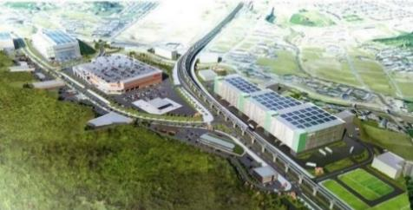
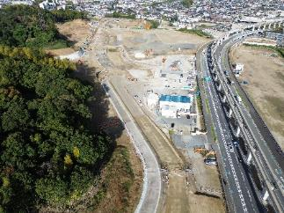
〔事業内容〕

１．市街地整備総合事業費 24億8,814万4千円
土地区画整理法・都市再開発法に基づく事業に対して、国および府の交付要綱に基づき、予算の定めるところにより、組合等に補助金の交付を行う。
〇土地区画整理事業
・川合・山之口地区（継続）＜箕面市＞
土地区画整理事業により、幹線道路沿道にその立地特性を活かした産業用地等を創出するとともに、都市計画道路川合山之口線を新たに整備することで道路ネットワークを強化し、良好な市街地の形成を図る。

【イメージ図】（提供：箕面市川合・山之口土地区画整理組合） 【施行中写真】（R７年11月時点）（提供：箕面市）
〇市街地再開発事業
・門真市駅前地区（新規）＜門真市＞
駅前拠点の機能強化や都市機能の更新を図るため、交通結節点機能の強化、多様な都市機能の集積と都市居住の誘導、防災機能の向上等を総合的・一体的に整備する。

【イメージ図】（提供：門真市駅前地区市街地再開発組合） 【現況写真】（R７年12月末時点）（提供：門真市）

